**Bảng đặc tả mô tả chi tiết và AD**

|  |  |
| --- | --- |
| **Use case ID** | 1.1 |
| **Use case name** | Thêm thông tin cá nhân |
| **Description** | Thêm thông tin cá nhân còn thiếu của khách hàng |
| **Actors** | Khách hàng |
| **Priority** | High |
| **Triggers** | N/A |
| **Pre-conditions** | Đăng nhập thành công |
| **Post-conditions** | Lưu thông tin đã lưu vào hệ thống |
| **Main flow** | 1. Đăng nhập vào hệ thống  2. Hệ thống kiểm tra tài khoản, mật khẩu  3. Thêm thông tin còn thiếu gmail, số điện thoại  4. Thông báo lưu thông tin thêm thành công và kết thúc |
| **Alternative flows** | 2a1. Nếu chưa có tài khoản thị yêu cầu tạo tài khoản |
| **Exception flows** | 2a.Nếu tài khoản mật khẩu không hợp lệ thì hiển thị “Sai tài khoản, mật khẩu” và kết thúc  3a. Nếu tên , số điện thoại, gmail không hợp lệ thì thông báo “Không hợp lệ ” và kết thúc |
| **Business rules** | N/A |
| **Non-functional requirements** | N/A |

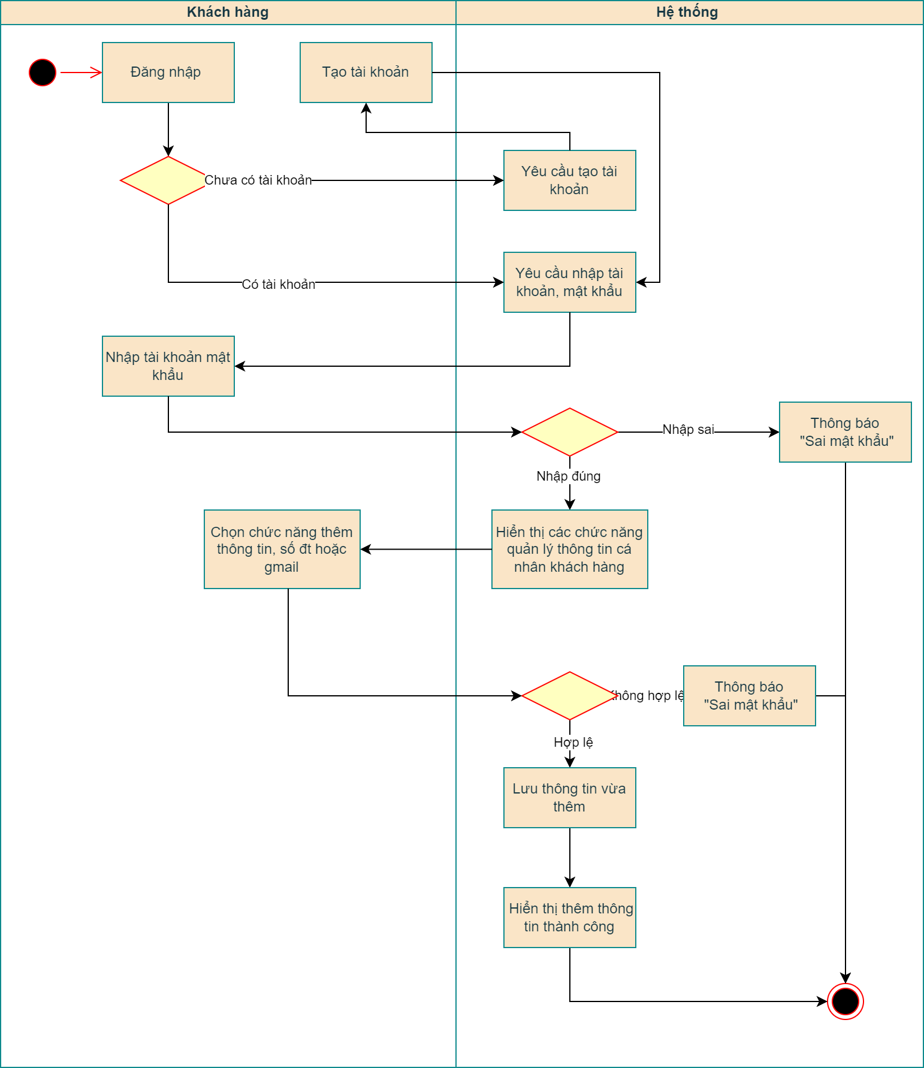

|  |  |
| --- | --- |
| **Use case ID** | 1.2 |
| **Use case name** | Sửa thông tin cá nhân |
| **Description** | Khách hàng có nhu cầu sửa thông tin cá nhân |
| **Actors** | Khách hàng |
| **Priority** | High |
| **Triggers** | N/A |
| **Pre-conditions** | Đăng nhập vào hệ thống |
| **Post-conditions** | Lưu thông tin sửa vào hệ thống |
| **Main flow** | 1. Đăng nhập  2. Yêu cầu nhập mật khẩu  3. Nhập mật khẩu  4. Hiển thị danh sách chức năng  5. Sửa thông tin cá nhân  6. Lưu thông tin và kết thúc |
| **Alternative flows** | N/A |
| **Exception flows** | 1.2 Nếu chưa có tài khoản thì yêu cầu tạo tài khoản và phải tạo tài khoản.  3.2 Nếu mật khẩu sai thì thông báo sai mật khẩu và kết thúc.  5.2 Nếu không sửa thông tin thì kết thúc. |

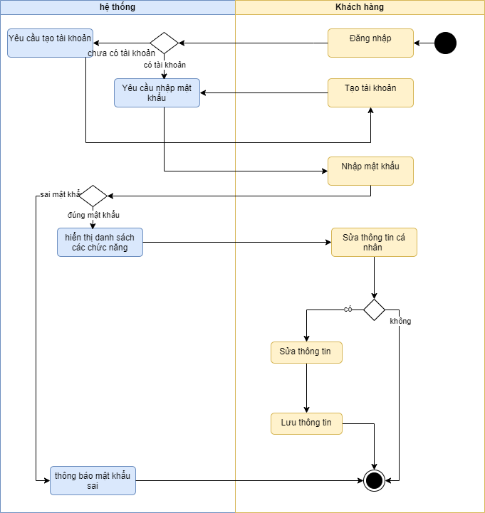

|  |  |
| --- | --- |
| **Use case ID** | 2 |
| **Use case name** | Tìm dịch vụ MKT phù hợp |
| **Description** | Là khách hàng, tôi có nhu cầu tìm kiếm và lựa chọn dịch vụ marketing phù hợp với điều kiện của công ty mình. |
| **Actor** | Khách hàng |
| **Priority** | Cao |
| **Trigger** | Khách hàng muốn tìm kiếm dịch vụ để quảng bá sản phẩm/ dịch vụ của của mình |
| **Pre-conditions** | Đã có tài khoản và đăng nhập thành công vào hệ thống |
| **Post-condittions** | Lựa chọn được dịch vụ MKT phù hợp |
| **Main flow** | 1. Đăng nhập vào hệ thống 2. Yêu cầu nhập tài khoản mật khẩu 3. Nhập tên đăng nhập, mật khẩu 4. Chọn chức năng xem các dịch vụ 5. Hiển thị danh sách các dịch marketing có sẵn 6. Chọn một dịch vụ phù hợp 7. Xác nhận dịch vụ đã chọn 8. Gửi thông báo đến nhân viên |
| **Alternative flow** | 2a. Nếu chưa có tài khoản thì yêu cầu tạo “Tài khoản mới” |
| **Exception flow** | 4a. Nếu sai tài khoản hoặc mật khẩu thì thông báo “Lỗi” rồi kết thúc  6a. Nếu không chọn được dịch vụ thì kết thúc |

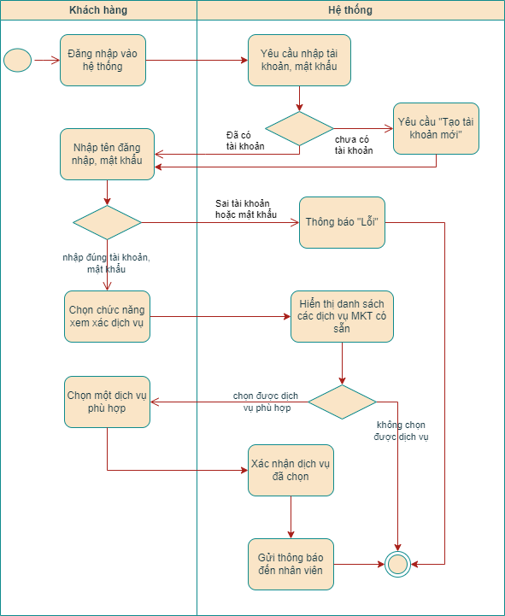

|  |  |
| --- | --- |
| **Use case ID** | 3.1 |
| **Use case name** | Xem thông tin khách hàng |
| **Description** | Là công ty vào xem thông tin cá nhân khách hàng |
| **Actors** | Công ty |
| **Priority** | Medium |
| **Triggers( sự kiện bắt đầu)** | Có thông báo khách hàng chọn dịch vụ |
| **Pre-conditions** | Vào hệ thống xem thông tin cá nhân khách hàng chọn dịch vụ |
| **Post-conditions** | Xem thông tin cá nhân khách hàng |
| **Main-flow** | 1. Nhận thông báo có nhu cầu  2. Đăng nhập vào hệ thống  3. Click vào xem thông tin  4. Hiển thị thông tin cá nhân thành công  5. Xem thông tin khách hàng (Tên khách hàng, gmail, số điện thoại, chi tiết yêu cầu dịch vụ) |
| **Alternative flows** | N/A |
| **Exception flows** | 2a. Nếu nhập sai mật khẩu thì yêu cầu nhập lại mật khẩu và kết thúc |
| **Business rules** | N/A |
| **Non-functional requirements** | N/A |

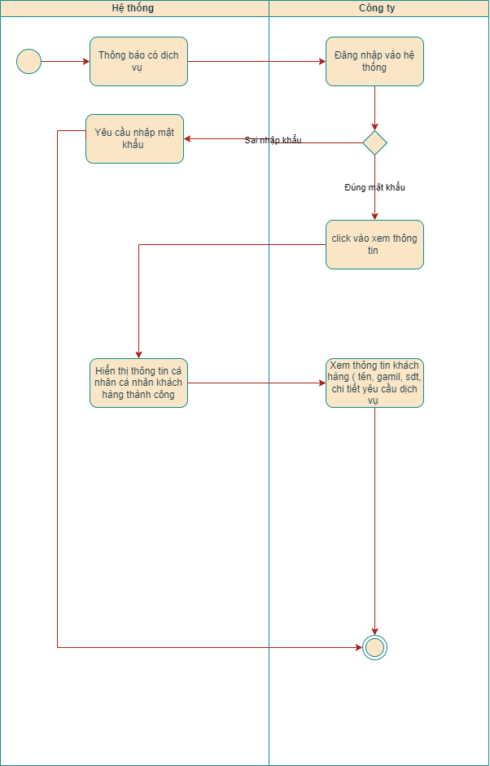

|  |  |
| --- | --- |
| **Use case ID** | 3.2 |
| **Use case name** | Nhận nhu cầu khách hàng |
| **Description** | Công ty quản lý nhu cầu khách hàng |
| **Actors** | Công ty |
| **Priority** | High |
| **Triggers** | N/A |
| **Pre-conditions** | Nhận được thông báo |
| **Post-conditions** | Xem thành công dịch vụ khách hàng chọn |
| **Main flow** | 1. Nhận thông báo 2. Đăng nhập 3. Hiển thị danh sách khách hàng 4. Xem thông tin khách hàng 5. Hiển thị thông tin các dịch vụ 6. Xem thành công các dịch vụ của khách hàng và kết thúc |
| **Alternative flows** | N/A |
| **Exception flows** | 2.2 Nếu nhập mật khẩu sai, thông báo mật khẩu sai và kết thúc |

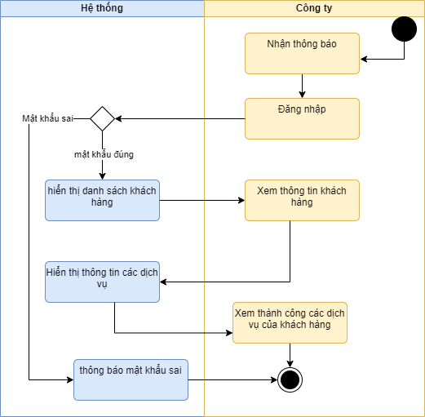

|  |  |  |
| --- | --- | --- |
| **Use case name** |  | Soạn hợp đồng |
| **Use case ID** |  | 4 |
| **Description** |  | Tôi tìm được dịch vụ MKT phù hợp, hãy soạn hợp đồng |
| **Actors** |  | Công ty |
| **Priority** |  | High |
| **Triggers** |  | Công ty chọn chức năng “Soạn hợp đồng” |
| **Pre-conditions** |  | Nhập thông tin cá nhân khách hàng vào hợp lệ |
| **Post-conditions** |  | Hợp đồng được lưu vào hệ thống |
| **Main flow** |  | 1. Đăng nhập vào hệ thống  2. Hệ thống kiểm tra tài khoản, mật khẩu  3. Hệ thống hiển thị danh sách KH  4. Click vào xem thông tin dịch vụ mà KH chọn  5. Hiển thị các thông tin dịch vụ  6. Chọn chức năng Soạn hợp đồng  7. Nhập các nội dung: Thông tin khách hàng, Dịch vụ khách hàng chọn, Tổng chi phí, Điều khoản hợp đồng  8. Lưu hợp đồng  9. Xuất hợp đồng |
| **Alternative flows** |  | N/A |
| **Exception flows** |  | 2a.Nếu tài khoản mật khẩu không hợp lệ thì hiển thị “Sai tài khoản, mật khẩu” và kết thúc |
| **Business rules** |  | N/A |
| **Non-requirements** |  | N/A |

